**高考一轮复习-动量定理题型分类**



**类型一：求冲量(恒力)**Ft＝p′－p

1.如图，用与水平方向成角的拉力*F*拉动木箱，使它从静止开始沿粗糙水平面运动时间*t*。木箱受到的重力*mg*、拉力*F*、支持力*N*和摩擦力*f*的冲量大小分别为（　　）

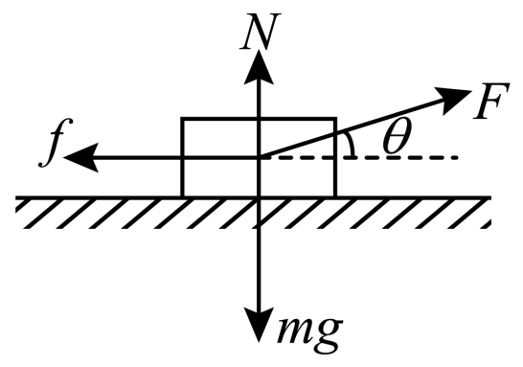

1. 拉力的冲量大小为

B．重力的冲量大小为0

C．支持力的冲量大小为0

D．摩擦力的冲量大小为

2.如图所示，质量为*m*的物体，沿倾角为的固定粗糙斜面以速度*v*匀速下滑，经过时间*t*滑至底端，则物体在*t*时间内（　　）

1. 摩擦力的冲量大小为

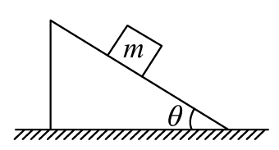

B．斜面支持力的冲量大小为0

C．重力的冲量大小为

D．合力的冲量大小为

3.如图所示，某同学将两相同羽毛球A、B从同一高处以相同速率*v0*水平打出。运动过程中羽毛球仅受到重力及恒定的水平风力作用，逆风时，球A落至地面上的*P*处，顺风时，球B落至地面上的*Q*处。则（　　）

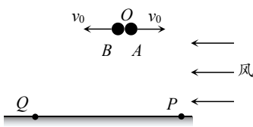

A．A球飞行时间比B球长

B．两球落地时速度大小相同

C．两球飞行过程中合外力的冲量相同

D．两球落地时重力的功率不同

4.2022年北京冬奥会已经圆满举办，其中高台跳雪是冬奥会最具有观赏的比赛项目之一。如图为某运动员比赛时的示意图，跳雪运动员从水平雪道末端以一定的初速度沿水平方向向左飞出，不计空气阻力，则运动员从飞出至落到雪坡（可视为斜面）上的整个过程中，已知重力加速度为*g*，下列说法正确的是（　　）

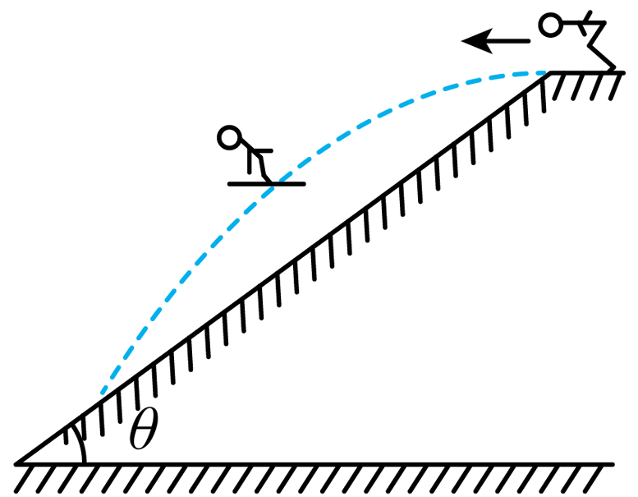

A．运动员飞行的时间与初速度平方成正比

B．运动员飞行的位移与初速度平方成正比

C．重力的冲量与初速度的平方成正比

D．重力做功的平均功率与初速度的平方成正比

5.如图是某同学站在压力传感器上做下蹲-起立的动作时传感器记录的压力随时间变化的图线，纵坐标为压力，横坐标为时间。由图线可知，该同学的体重约为650N，除此以外，还可以得到以下信息（　　）

A．1s时人处在下蹲的最低点

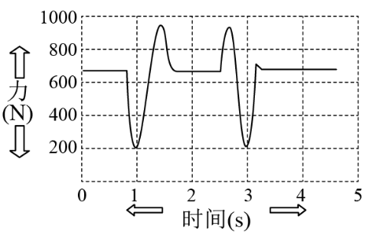

B．2s时人处于下蹲静止状态

C．2s末至4s末重力对人的冲量为零

D．2s末至4s末重力对人做的功为零

**类型二：求冲量(变力)-公式计算**

1.如图所示，质量为*m*的小球，固定在轻杆上，绕过*O*点的转轴在竖直面内沿顺时针方向做匀速圆周运动，*A*、*B*是圆周上与圆心*O*等高的两点。若小球运动的速度大小为*v*，轨道半径为*R*，且（*g*为重力加速度），则小球从*A*点运动到*B*点过程中，下列说法中正确的是（　　）

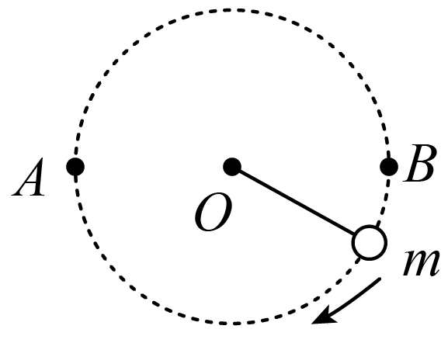

A．小球所受重力的冲量为0

B．小球所受向心力的冲量为*mv*

C．小球所受合力的冲量大小为2*mv*

D．轻杆对小球作用力的冲量大小为2*mv*

2．现有一轻质绳拉动小球在水平面内做匀速圆周运动，如图所示，小球质量为1 kg，线速度为1 m/s，重力加速度为10 m/s2，轻绳与竖直方向夹角为45°，小球运动一周过程，绳对小球施加的冲量大小为（　　）

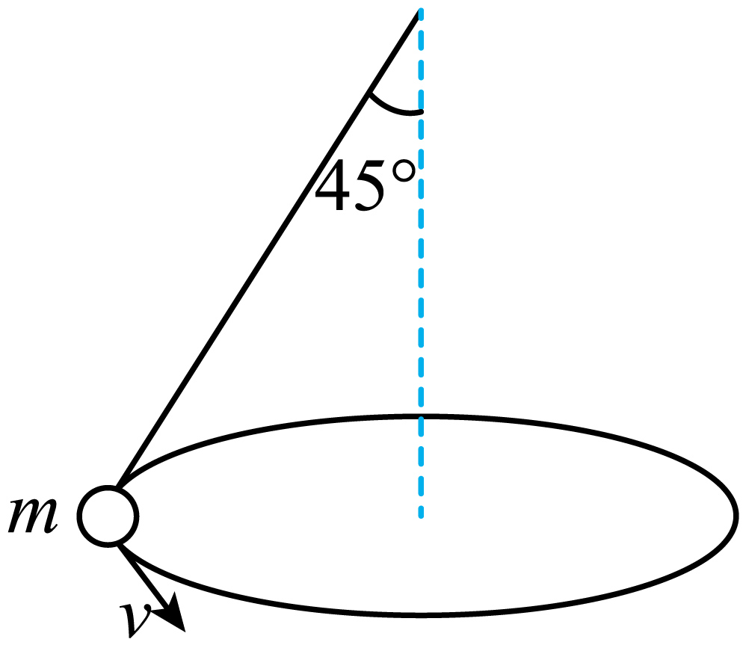

A．2π Ns

B．2 Ns

C.

D．0 Ns

3.如图是某学生练习用头颠球的示意图，足球由静止自由下落45cm被重新顶起，离开头部后沿着竖直方向上升的最大高度仍为45cm。足球与头部的作用时间为0.1s，足球的质量为0.35kg，重力加速度g=10m/s2，不计空气阻力，下列正确的是（　　）

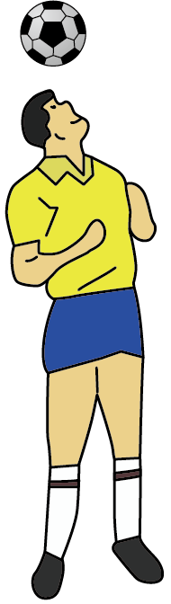

A．头部对足球的平均作用力大小为24.5N

B．头部对足球的平均作用力大小为21N

C．头部对足球做的功为1.8J

D．球对头部的冲量大小为21N.S

4.如图所示劲度系数为*k*的轻质弹簧一端与质量为*m*的物体相连，另一端固定在竖直墙壁上，弹簧恰好水平且处于原长，此时弹簧的左端位于*O*点。水平面光滑，用水平外力*F*将物体缓慢向右推动距离*x*（弹簧处于弹性限度内）至*A*点，现突然撤去外力*F*，物体通过*O*点时的速度大小为*v*，则下列说法正确的是（　　）

A．外力*F*的最大值为*kx*

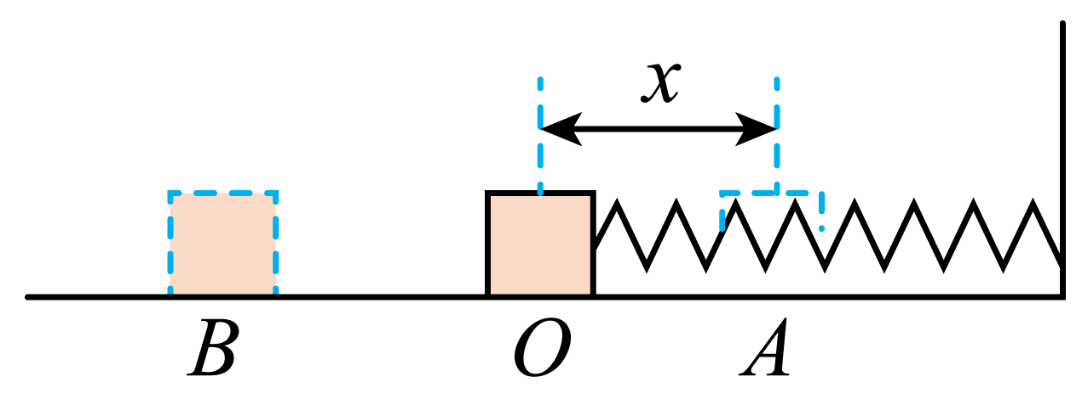

B．外力*F*做的功为*mv2*

C．物体从*A*点运动至*O*点的过程中，墙壁对弹簧的弹力产生的冲量为0

D．物体从*A*点运动至*O*点的过程中，弹簧对物体的弹力产生的冲量大小为2*mv*

5.如图所示，将一质量为*m*的小球放在玻璃漏斗中，晃动漏斗，可以使小球沿光滑的漏斗壁在某一水平面内做半径为*r*的匀速圆周运动，周期为*T*。重力加速度为*g*，下列说法正确的是（　　）

A．在时间内，小球受到的合力冲量为零

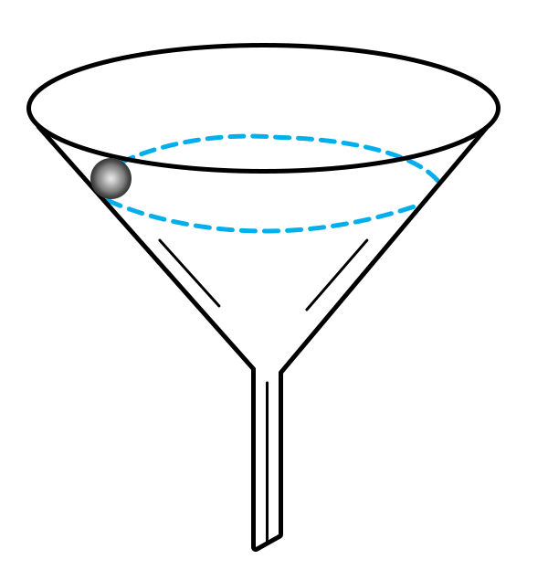

B．在时间内，小球受到的合力做功不为零

C．在*T*时间内，小球受到弹力的冲量为零

D．在时间内，小球受到弹力的冲量大小为

**类型三：F-t图像求冲量**

1．质点所受的合外力*F*方向始终在同一直线上，大小随时间变化的情况如图所示，已知*t*=0时刻质点的速度为零。在图示的*t*=1s、2s、3s、4s各时刻中，质点动能最小的时刻是（　　）

A．1s

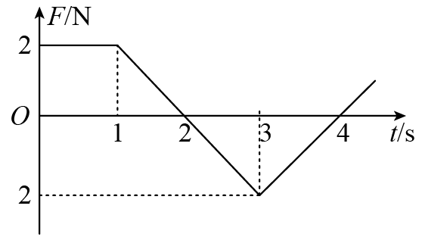

B．2s

C．3s

D．4s

2．质量m=1kg的物块静止在水平地面上，*t*=0时刻物块在水平拉力*F*的作用下开始运动，其运动过程中加速度随时间变化的图像如图所示，已知物块与地面间的动摩擦因数为0.2，重力加速度g=10m/s2，则（　　）

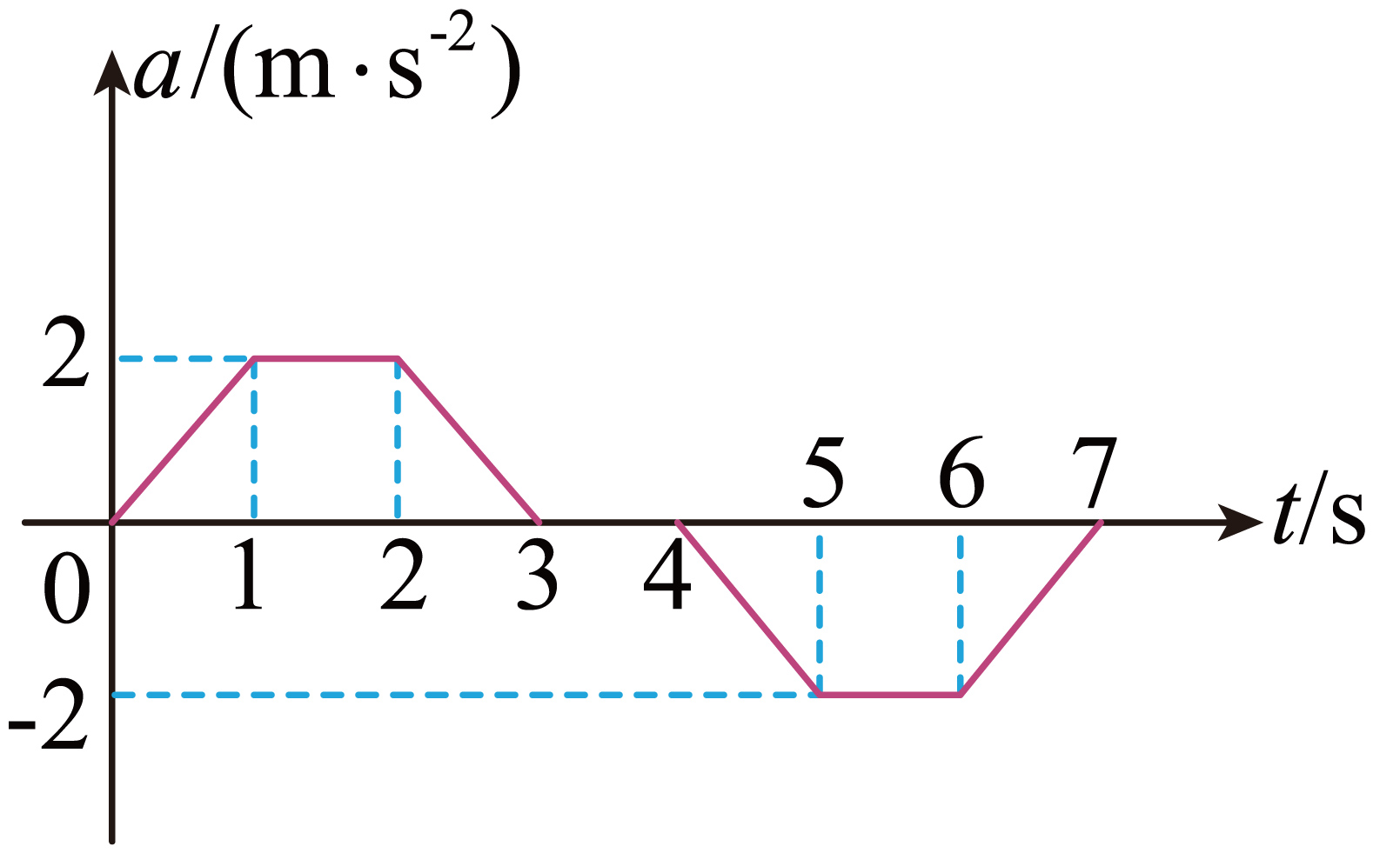

A．0~1s内拉力*F*的冲量大小为

B．物块在2s末和6s末的速度相等

C．物块与地面在1~2s内因摩擦产生的热量为2J

D．拉力*F*在1~2s内对物块做功8J

3．如下图1所示，在粗糙的水平面上静止放置一滑块，*t*=0时刻在滑块上施加一水平向右的外力*F*，外力大小随时间变化规律如图2所示，滑块的加速度随时间的变化规律如图3所示，已知滑块与地面间的滑动摩擦力等于静摩擦力，重力加速度*g*取10m/s2。则下列说法正确的（    ）

A．滑块的质量为*m*=2kg

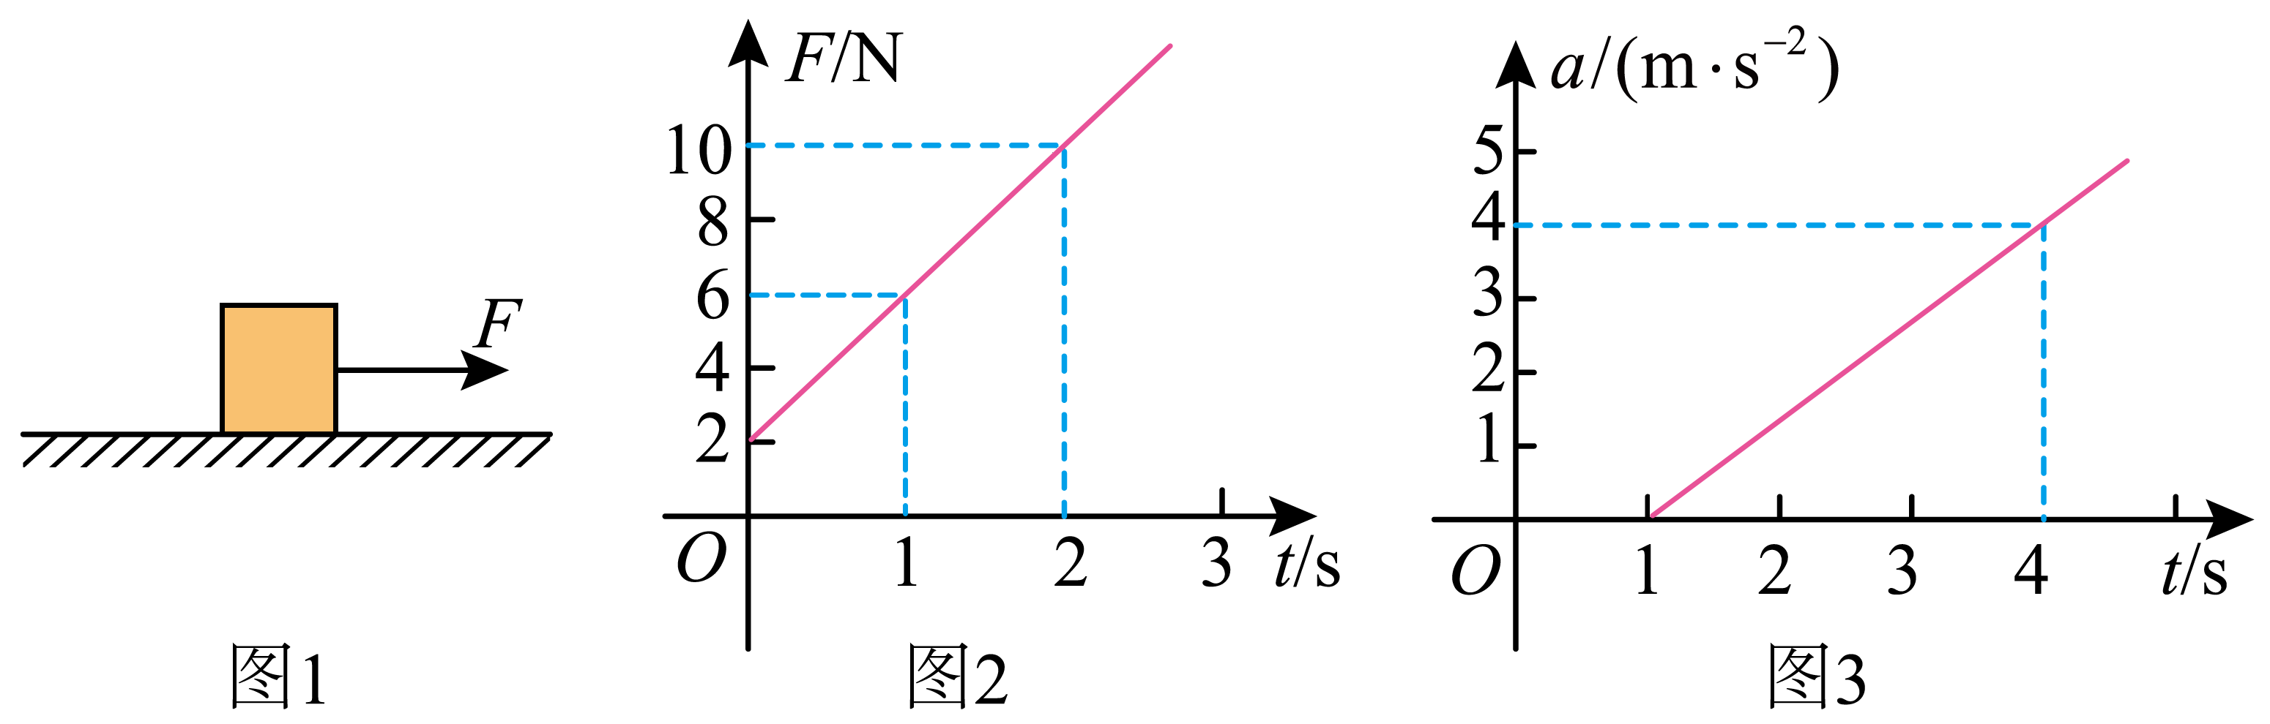

B．前2s时间内，摩擦力冲量大小为10N·s

C．物体在4s末的速度12m/s

D．物体做匀加速直线运动

**类型四：求平均力**

1.如图所示，用质量为0.5kg的铁锤钉钉子，打击前铁锤的速度为3m/s方向竖直向下，打击后铁锤的速度变为1m/s方向竖直向上，设打击时间为0.05s，重力加速度*g*=10m/s2，则铁锤钉钉子的平均作用力大小为（  ）

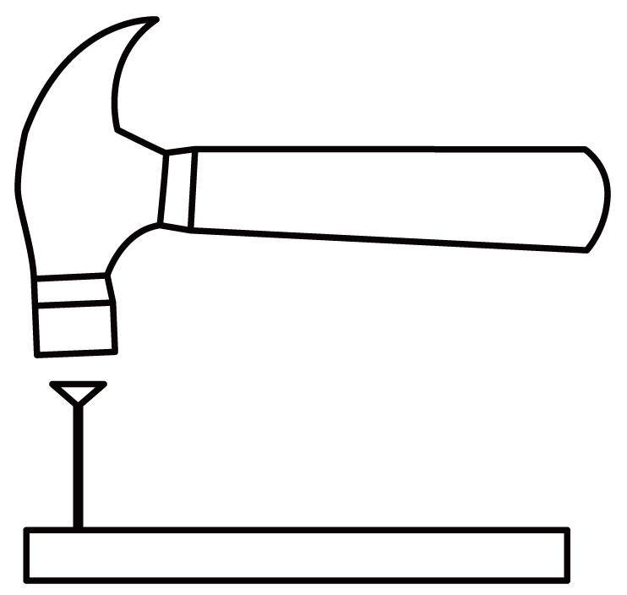

A．20N B．25N

C．40N D．45N

2.应用物理知识分析生活中的常见现象，可以使物理学习更加有趣和深入。如质量的人从高处往低处跳，人的脚尖着地时人的速度为，为避免受伤从脚尖着地开始双腿逐渐弯曲到静止，此过程中人与地面作用的时间为，重力加速度。在双腿逐渐弯曲的过程中，人受到地面的平均作用力为（　　）

A． B． C． D．

3.贵州坝陵河特大悬索桥，高370米，蹦极爱好者段树军在此打破了以往的陆地蹦极记录。某次他从平台自由落下，下落180m时绳索达到自然长度，此后又经5s，他达到最低点。已知段树军的质量为80kg，取重力加速度，忽略空气阻力，则这5s内绳对他的蹦极运动平均作用力的大小为（　　）

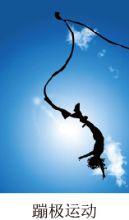

A．800N

B．960N

C．1600N

D．1760N

4．蹦极是一项刺激的极限运动，如图，运动员将一端固定的弹性长绳绑在腰或踝关节处，从几十米高处跳下（忽略空气阻力）。在某次蹦极中质量为50kg的人在弹性绳绷紧后又经过2s人的速度减为零，假设弹性绳长为45m。若运动员从跳下到弹性绳绷紧前的过程称为过程Ⅰ，绳开始绷紧到运动员速度减为零的过程称为过程Ⅱ。（重力加速度*g*=10m/s2）下列说法正确的是（　　）

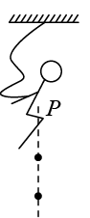

A．过程Ⅱ中绳对人的平均作用力大小为750N

B．过程Ⅱ中运动员重力的冲量与绳作用力的冲量大小相等

C．过程Ⅱ中运动员动量的改变量等于弹性绳的作用力的冲量

D．过程Ⅰ中运动员动量的改变量与重力的冲量相等

**类型四：动量定理的应用**

(1)当物体的动量变化量一定时，力的作用时间Δt越短，力F就越大，力的作用时间Δt越长，力F就越小，如玻璃杯掉在水泥地上易碎，而掉在沙地上不易碎．

1．下列物理现象的解释中正确的是（　　）

A．跳高时，在落地处垫海绵是为了减小冲量

B．在码头上装橡皮轮胎，是为了减小渡船靠岸过程动量的变化量

C．动量相同的两个物体受相同的制动力作用，质量小的先停下来

D．人从越高的地方跳下，落地时越危险，是因为落地时人受到地面对人的作用力越大

2．消防员进行科目训练，在翻越障碍物落地时总要屈腿，这样可以减少（　　）

A．地面对人的冲量 B．人的动能变化量

C．人的动量变化量 D．地面对人的作用力

(2)当作用力F一定时，力的作用时间Δt越长，动量变化量Δp越大，力的作用时间Δt越短，动量变化量Δp越小．

3.如图所示，铁块压着一张纸条放在水平桌面上，当以水平速度*v*抽出纸条后，铁块掉在地上的P点，若以大小为2v的水平速度抽出纸条，则铁块落地时(    )  
A.位置在P点左边

B.位置在P点右边  
C.位置仍在P点

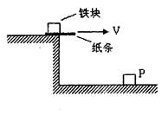

D.动能增大

